Zapopan, Jalisco siendo las 09:12 horas del día 25 de septiembre de 2024, en las instalaciones del Auditorio 1 ubicado en la Unidad Administrativa Basílica, andador 20 de noviembre S/N, en esta ciudad; se celebra la Vigésima Primera Sesión Ordinaria del año 2024, del Comité de Adquisiciones, del Municipio de Zapopan, Jalisco; convocada por Edmundo Antonio Amutio Villa, representante del Presidente del Comité de Adquisiciones, con fundamento en lo dispuesto en el artículo 20, artículo 25 fracción II, artículo 28 y artículo 29 del Reglamento de Compras, Enajenaciones y Contratación de Servicios del Municipio de Zapopan, Jalisco.

**Punto número uno del orden del día, lista de asistencia.** Se procede a nombrar lista de asistencia, de conformidad con el Artículo 20 y 26 fracción III del Reglamento de Compras, Enajenaciones y Contratación de Servicios del Municipio de Zapopan, Jalisco;

Estando presentes los integrantes con voz y voto:

Representante del Presidente del Comité de Adquisiciones.

Edmundo Antonio Amutio Villa.

Suplente.

Tesorería Municipal.

Talina Robles Villaseñor.

Suplente.

Sindicatura.

Tania Álvarez Hernández.

Suplente.

Dirección de Administración.

Dialhery Díaz González.

Titular.

Coordinación General de Desarrollo Económico y Combate a la Desigualdad.

Belén Lizeth Muñoz Ruvalcaba.

Suplente.

Dirección de Desarrollo Agropecuario.

Antonio Martín del Campo Sáenz.

Suplente.

Representante de la Cámara Nacional de Comercio, Servicios y Turismo de Guadalajara.

Rogelio Alejandro Muñoz Prado.

Titular.

Representante del Consejo Mexicano de Comercio Exterior de Occidente.

Silvia Jacqueline Martin del Campo Partida.

Suplente.

Representante del Centro Empresarial de Jalisco S.P.

Confederación Patronal de la República Mexicana.

José Guadalupe Pérez Mejía.

Suplente.

Consejo de Desarrollo Agropecuario y Agroindustrial de Jalisco, A.C.,

Consejo Nacional Agropecuario.

Cesar Daniel Hernández Jiménez.

Titular.

**Estando presentes los vocales permanentes con voz:**

Contraloría Ciudadana.

Juan Carlos Razo Martínez.

Suplente.

Área Jurídica de la Dirección de Adquisiciones.

Diego Armando Cárdenas Paredes.

Titular.

Representante de la Fracción del Partido Futuro.

Andrea Ramos Campos.

Suplente.

Representante de la Fracción del Partido Acción Nacional.

Julieta Esquivel Pérez.

Suplente.

Secretario Técnico y Ejecutivo.

Luz Elena Rosete Cortés.

Titular.

**Punto número dos del orden del día, declaración de quórum.** Se declara que existe quórum legal requerido para sesionar válidamente a las 09:14 horas, de conformidad con el Artículo 30, del Reglamento de Compras, Enajenaciones y Contratación de Servicios del Municipio de Zapopan, Jalisco.

**Punto número tres del orden del día, aprobación orden del día.** Para desahogar esta Vigésima Primera Sesión Ordinaria del Comité de Adquisiciones Municipales, se propone el siguiente Orden del Día, de conformidad con el Reglamento de Compras, Enajenaciones y Contratación de Servicios del Municipio de Zapopan, Jalisco, Artículo 25 fracción IV, el cual solicito al Secretario de cuenta del mismo, por lo que se procede a dar inicio a esta sesión bajo el siguiente orden del día:

**Orden del Día**:

1. Registro de asistencia.
2. Declaración de Quórum.
3. Aprobación del orden del día.
4. Lectura y Aprobación del acta anterior.
5. Agenda de Trabajo:
   1. Presentación de cuadros de procesos de licitación pública con concurrencia del Comité, o
   2. Presentación de ser el caso e informe de adjudicaciones directas y
      * 1. Adjudicaciones Directas de acuerdo al Artículo 99, Fracción IV del Reglamento de Compras, Enajenaciones y Contratación de Servicios del Municipio de Zapopan Jalisco.
   3. Ampliaciones de acuerdo al Artículo 115, de Reglamento de Compras, Enajenaciones y Contratación de Servicios del Municipio de Zapopan Jalisco.
   4. Presentación de bases para su aprobación.
6. Asuntos Varios

Edmundo Antonio Amutio Villa, representante suplente del presidente del Comité de Adquisiciones, comenta está a su consideración el orden del día, por lo que en votación económica les pregunto si se aprueba, siendo la votación de la siguiente manera:

***Aprobado por unanimidad de votos por parte de los integrantes del Comité presentes.***

**Punto CUARTO del Orden del Día:**

En ese sentido, adjunto a la convocatoria de esta sesión se les hizo llegar de manera electrónica las actas en su versión estenográfica correspondientes a las sesiones:

**19 Ordinaria del día 05 de septiembre del 2024**

**20 Ordinaria del día 12 de septiembre del 2024**

Edmundo Antonio Amutio Villa, representante suplente del Presidente del Comité de Adquisiciones, comenta someto a su consideración el omitir LA LECTURA de dichas actas en virtud de haber sido enviadas con antelación, por lo que en votación económica les pregunto si se aprueban; siendo la votación de la siguiente manera:

***Aprobado por unanimidad de votos por parte de los integrantes del Comité presentes.***

Edmundo Antonio Amutio Villa, representante suplente del Presidente del Comité de Adquisiciones, menciona no habiendo recibido observaciones, se pone a su consideración la aprobación del CONTENIDO de las actasen su versión estenográfica correspondientes a las sesiones **19 Ordinaria del día 05 de septiembre del 2024 y la sesión 20 Ordinaria del día 12 de septiembre del 2024** por lo que en votación económica les pregunto si se aprueba el contenido de las actas anteriores, siendo la votación de la siguiente manera:

***Aprobado por unanimidad de votos por parte de los integrantes del Comité presentes.***

**Inciso 1 de la Agenda de Trabajo.**

**Presentación de cuadros de procesos de licitación pública con concurrencia del Comité, de bienes o servicios, enviados previamente para su revisión y análisis de manera electrónica.**

**Número de Cuadro:** 01.21.2024

**Licitación Pública Nacional con Participación del Comité:** 202401256

**Área Requirente:** Dirección de Recursos Humanos, adscrita a la Coordinación General de Administración e Innovación Gubernamental.

**Objeto de licitación:** Adquisición de seguro de vida para el personal administrativo y operativo del Ayuntamiento de Zapopan.

Se pone a la vista el expediente de donde se desprende lo siguiente:

**Proveedores que cotizan:**

1. Seguros Sura, S.A. de C.V.
2. General de Seguros, S.A.

El licitante cuya proposición fue desechada:

|  |  |
| --- | --- |
| Licitante | Motivo |
| General de Seguros, S.A. | **Licitante No Solvente**  **De conformidad a la evaluación realizada por parte de la Dirección de Recursos Humanos mediante oficio No. 07300/0205/2024**  **No presento los siguientes documentos solicitados en bases:**  **Acredita contar solo con $607,815,000.89 primas emitidas en Seguro de Vida a diciembre 2023. El mínimo requerido en bases es de $800,000.00. Página 25, numeral 14.**  **Refleja un índice de siniestralidad de 0.5837 en el ramo de vida a diciembre 2023. El mínimo requerido en bases es de 0.60. Página 28, numeral 21.**  **No presenta fianza o cheque certificado o de caja por el sostenimiento de la propuesta económica. Solicitado en Garantía, solicitado en bases Página 29 y Junta de aclaraciones página 15, pregunta 9.** |

El licitante cuya proposición resulto solvente es el que se muestra en el siguiente cuadro:

**SEGUROS SURA, S.A. DE C.V.**

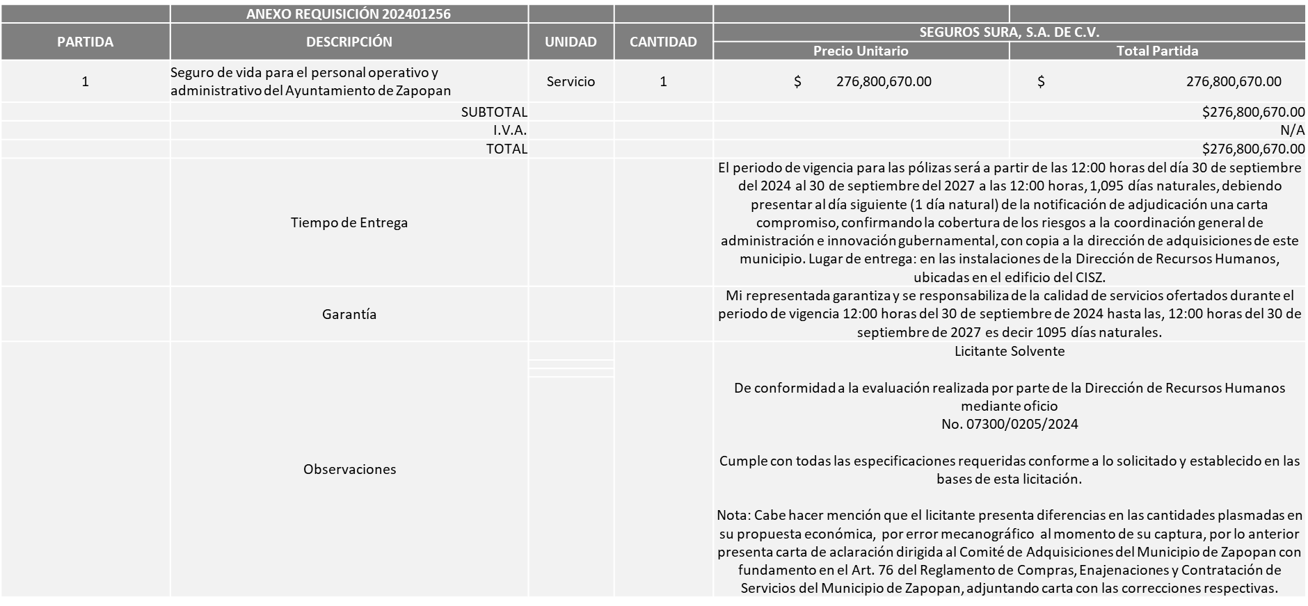

Responsable de la evaluación de las proposiciones:

|  |  |
| --- | --- |
| Nombre | Cargo |
| Elizabeth Peñuñuri Villanueva | Directora de Recursos Humanos |
| Edmundo Antonio Amutio Villa | Coordinador General de Administración e Innovación Gubernamental |

**Mediante oficio de análisis técnico número 07300/0205/2024**

**NOTA:** De conformidad a la evaluación mediante oficio No. 07300/0205/2024 emitido por parte de la Dirección de Recursos Humanos adscrita a la Coordinación General de Administración e Innovación Gubernamental, mismo que refiere de las 02 propuestas presentadas, 01 cumple con los requerimientos técnicos, económicos, así como con los puntos adicionales solicitados en las bases de licitación, por lo que se sugiere dictaminar el fallo a favor del único licitante solvente, aunado a ello presenta la propuesta económica más baja.

Cabe mencionar que se realizarán un total de 04 órdenes de compra, cada una correspondiente a los ejercicios fiscales 2024, 2025, 2026 y 2027. Las órdenes de compra correspondientes a los ejercicios fiscales 2024, 2025, 2026 y 2027, quedarán sujetas a la suficiencia presupuestal asignada por la Tesorería Municipal.

En virtud de lo anterior y de acuerdo a los criterios establecidos en bases, al ofertar en mejores condiciones se pone a consideración por parte del área requirente la adjudicación a favor de:

**SEGUROS SURA, S.A. DE C.V.**

**MONTO TOTAL CORRESPONDIENTE DEL 30 DE SEPTIEMBRE AL 31 DE DICIEMBRE DEL 2024, $23´256,312.00**

**MONTO TOTAL CORRESPONDIENTE DEL 31 DE DICIEMBRE 2024 AL 31 DE DICIEMBRE DEL 2025, $92´266,890.00**

**MONTO TOTAL CORRESPONDIENTE DEL 31 DE DICIEMBRE 2025 AL 31 DE DICIEMBRE DEL 2026, $92´266,890.00**

**MONTO TOTAL CORRESPONDIENTE DEL 31 DE DICIEMBRE 2026 AL 30 DE SEPTIEMBRE DEL 2027, $69´010,578.00**

**MONTO GLOBAL MULTIANUAL DEL PERIODO 2024-2027 $276´800,670.00**

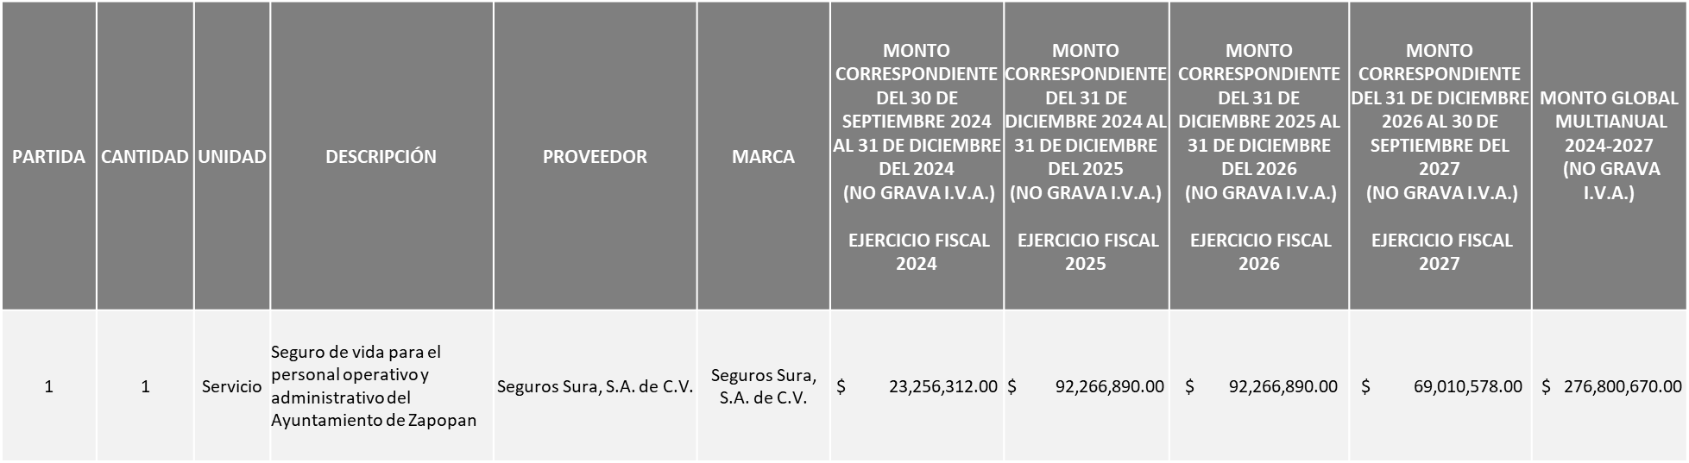

La convocante tendrá 10 días hábiles para emitir la orden de compra / pedido posterior a la emisión del fallo.

El proveedor adjudicado tendrá 5 días hábiles después de la notificación vía correo electrónico por parte de la convocante (por el personal autorizado para este fin) para la recepción firma y entrega de la orden de compra/pedido, previa entrega de garantía correspondiente.

Si el interesado no firma el contrato por causas imputables al mismo, la convocante podrá sin necesidad de un nuevo procedimiento, adjudicar el contrato al licitante que haya obtenido el segundo lugar, siempre que la diferencia en precio con respecto a la proposición inicialmente adjudicada no sea superior a un margen del diez por ciento.

El contrato deberá ser firmado por el representante legal que figure en el acta constitutiva de la empresa o en su defecto cualquier persona que cuente con poder notarial correspondiente.

El área requirente será la responsable de elaborar los trámites administrativos correspondientes para solicitar la elaboración del contrato, así como el seguimiento del trámite de pago correspondiente.

Todo esto con fundamento en lo dispuesto por los artículos 107, 108, 113, 119 y demás relativos del Reglamento de Compras, Enajenaciones y Contratación de Servicios del Municipio de Zapopan, Jalisco.

Edmundo Antonio Amutio Villa, representante suplente del presidente del Comité de Adquisiciones, comenta de conformidad con el artículo 24, fracción VII del Reglamento de Compras, Enajenaciones y Contratación de Servicios del Municipio de Zapopan, Jalisco, se somete a su resolución para su aprobación de fallo por parte de los integrantes del Comité de Adquisiciones a favor del proveedor **SEGUROS SURA, S.A. DE C.V.,** los que estén por la afirmativa, sírvanse manifestarlo levantando su mano.

***Aprobado por Unanimidad de votos por parte de los integrantes del Comité presentes.***

**Número de Cuadro**: 02.21.2024

**Licitación Pública Nacional con Participación del Comité:** 202401252 y 202401253 Ronda 2.

**Área Requirente:** Dirección de Administración, adscrita a la Coordinación General de Administración e Innovación Gubernamental.

**Objeto de licitación:** Compra de Barredora autopropulsable tipo triciclo de 4 cilindros y barredora de cuatro ruedas de 6 cilindros y sus mantenimientos preventivos.

Se pone a la vista el expediente de donde se desprende lo siguiente:

**Proveedores que cotizan:**

1. Aseca, S.A. de C.V.
2. Grupo Carrocero EICSA, S.A. de C.V.
3. Equipos Recolectores, S.A. de C.V

Los licitantes cuyas proposiciones fueron desechadas:

***Ningún licitante resulto desechado***

El licitante cuya proposición resulto solvente es el que se muestra en el siguiente cuadro:

**ASECA, S.A. DE C.V., GRUPO CARROCERO EICSA, S.A. DE C.V., Y EQUIPOS RECOLECTORES, S.A. DE C.V.**

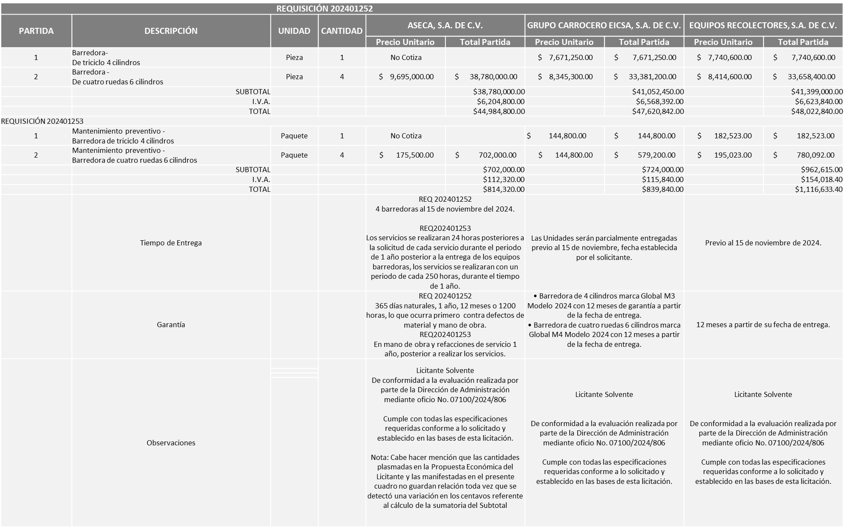

Responsable de la evaluación de las proposiciones:

|  |  |
| --- | --- |
| **Nombre** | **Cargo** |
| Dialhery Díaz González | Directora de Administración |
| Edmundo Antonio Amutio Villa | Coordinador General de Administración e Innovación Gubernamental |

**Mediante oficio de análisis técnico número 07100/2024/806**

**NOTA:** De conformidad a la evaluación mediante oficio No. 07100/2024/806 emitido por parte de la Dirección de Administración adscrita a la Coordinación General de Administración e Innovación Gubernamental, mismo que refiere de las 03 propuestas presentadas, 03 cumplen con los requerimientos técnicos, económicos, así como el cumplimiento de los documentos adicionales.

Cabe señalar que se detectó que existe empate técnico entre los licitantes solventes Grupo Carrocero Eicsa, S.A. de C.V. y Equipos Recolectores, S.A. de C.V., en la suma global de ambas requisiciones, por lo que de conformidad al Artículo 49 numeral 2 Fracción I de la Ley de Compras Gubernamentales, Enajenaciones y Contratación de Servicios del Estado de Jalisco y sus Municipios se dictamina la adjudicación de ambas requisiciones a favor de la empresa Grupo Carrocero Eicsa, S.A. de C.V., toda vez que hace constar su Aceptación de Declaración de Aportación 5 al Millar para ser aportado al Fondo Impulso Jalisco.

En virtud de lo anterior y de acuerdo a los criterios establecidos en bases, al ofertar en mejores condiciones se pone a consideración por parte del área requirente la adjudicación a favor de:

**GRUPO CARROCERO EICSA, S.A. DE C.V.**

**EN LA REQUISIÓN 202401252 POR UN MONTO DE $47´620,842.00**

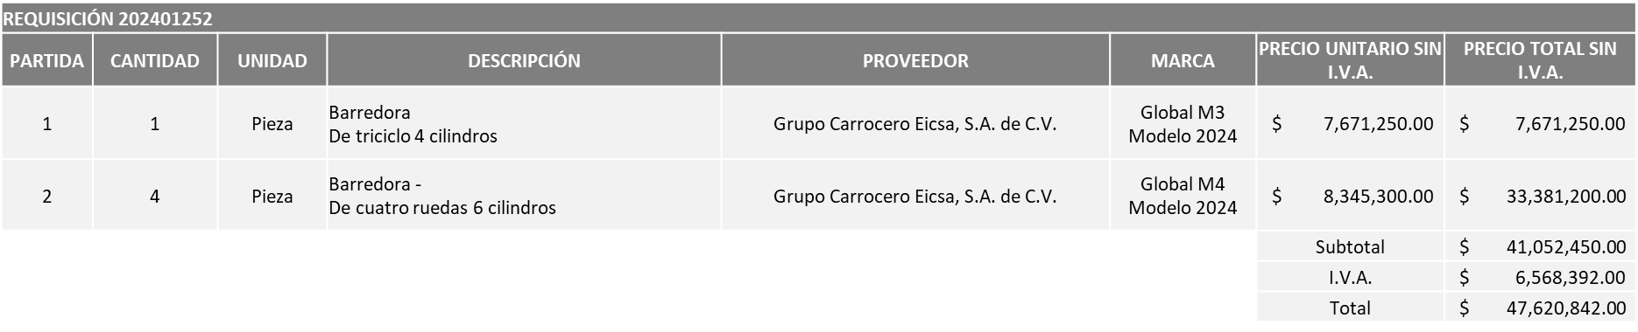

**EN LA REQUISICIÓN 202401253 EL MONTO MÍNIMO A ADJUDICAR ES $335,936.00 Y UN MONTO MÁXIMO DE $839,840.00**

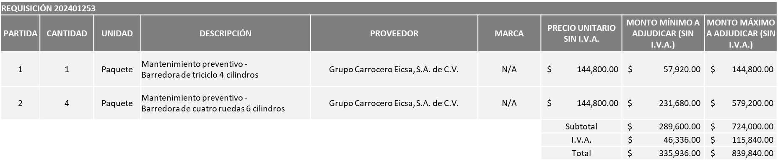

**MONTO TOTAL GLOBAL DE $48´460,682.00**

La convocante tendrá 10 días hábiles para emitir la orden de compra / pedido posterior a la emisión del fallo.

El proveedor adjudicado tendrá 5 días hábiles después de la notificación vía correo electrónico por parte de la convocante (por el personal autorizado para este fin) para la recepción firma y entrega de la orden de compra/pedido, previa entrega de garantía correspondiente.

Si el interesado no firma el contrato por causas imputables al mismo, la convocante podrá sin necesidad de un nuevo procedimiento, adjudicar el contrato al licitante que haya obtenido el segundo lugar, siempre que la diferencia en precio con respecto a la proposición inicialmente adjudicada no sea superior a un margen del diez por ciento.

El contrato deberá ser firmado por el representante legal que figure en el acta constitutiva de la empresa o en su defecto cualquier persona que cuente con poder notarial correspondiente.

El área requirente será la responsable de elaborar los trámites administrativos correspondientes para solicitar la elaboración del contrato, así como el seguimiento del trámite de pago correspondiente.

Todo esto con fundamento en lo dispuesto por los artículos 107, 108, 113, 119 y demás relativos del Reglamento de Compras, Enajenaciones y Contratación de Servicios del Municipio de Zapopan, Jalisco.

Edmundo Antonio Amutio Villa, representante suplente del presidente del Comité de Adquisiciones, comenta de conformidad con el artículo 24, fracción VII del Reglamento de Compras, Enajenaciones y Contratación de Servicios del Municipio de Zapopan, Jalisco, se somete a su resolución para su aprobación de fallo por parte de los integrantes del Comité de Adquisiciones a favor del proveedor **GRUPO CARROCERO EICSA, S.A. DE C.V.,** los que estén por la afirmativa, sírvanse manifestarlo levantando su mano.

***Aprobado por Unanimidad de votos por parte de los integrantes del Comité presentes***

**Número de Cuadro**: 03.21.2024

**Licitación Pública Local con Participación del Comité:** 202401281

**Área Requirente:** Dirección de Administración, adscrita a la Coordinación General de Administración e Innovación Gubernamental.

**Objeto de licitación:** Suministro de refacciones para unidades de motores a gasolina.

Luz Elena Rosete Cortes, Secretario Técnico del Comité de Adquisiciones, da cuenta de que se integra al desahogo de la presente sesión **Rogelio Alejandro Muñoz Prado**, Representante titular de la Cámara Nacional de Comercio, Servicios y Turismo de Guadalajara.

Luz Elena Rosete Cortes, Secretario Técnico del Comité de Adquisiciones, da cuenta de que se integra al desahogo de la presente sesión **Bricio Baldemar Rivera Orozco** Representante Suplente del Consejo de Cámaras Industriales de Jalisco.

**Nota:** A solicitud de los integrantes del Comité de Adquisiciones, se solicita bajar el presente cuadro para llevar a cabo una revisión más exhaustiva por parte del Órgano Interno de Control.

Edmundo Antonio Amutio Villa, representante suplente del presidente del Comité de Adquisiciones, comenta de conformidad con el artículo 24, fracción VII y XXII del Reglamento de Compras, Enajenaciones y Contratación de Servicios del Municipio de Zapopan, Jalisco, se somete a su consideración por parte de los integrantes del Comité de Adquisiciones Bajar el presente cuadro para llevar a cabo una investigación por parte del Órgano Interno de Control (Contraloría Ciudadana)**,** los que estén por la afirmativa, sírvanse manifestarlo levantando su mano.

***Aprobado por Unanimidad de votos por parte de los integrantes del Comité presentes***

**Número de Cuadro**: 04.21.2024

**Licitación Pública Local con Participación del Comité:** 202401283 y 202401284

**Área Requirente:** Dirección de Innovación Gubernamental, adscrita a la Coordinación General de Administración e Innovación Gubernamental.

**Objeto de licitación:** Servicios de acceso a internet, telefonía y enlaces.

Se pone a la vista el expediente de donde se desprende lo siguiente:

**Proveedores que cotizan:**

1. Telefonía por Cable, S.A. de C.V.
2. Vip IT, S.A.S.

El licitante cuya proposición fue desechada:

|  |  |
| --- | --- |
| Licitante | Motivo |
| Vip IT, S.A.S. | **Licitante No Solvente**  **De conformidad a la evaluación realizada por parte de la Dirección de Innovación Gubernamental mediante oficio No. 07200/2024/1456**  **Al revisar la parte técnica no indica los equipos (modem, conectores, cloud switches, etc.) que instalará ni el mapeo de los servicios que se utilizarán para corroborar la calidad de los mismos, solicitados en bases páginas 30 y 31.** |

El licitante cuya proposición resulto solvente es el que se muestra en el siguiente cuadro:

**TELEFONÍA POR CABLE, S.A. DE C.V.**

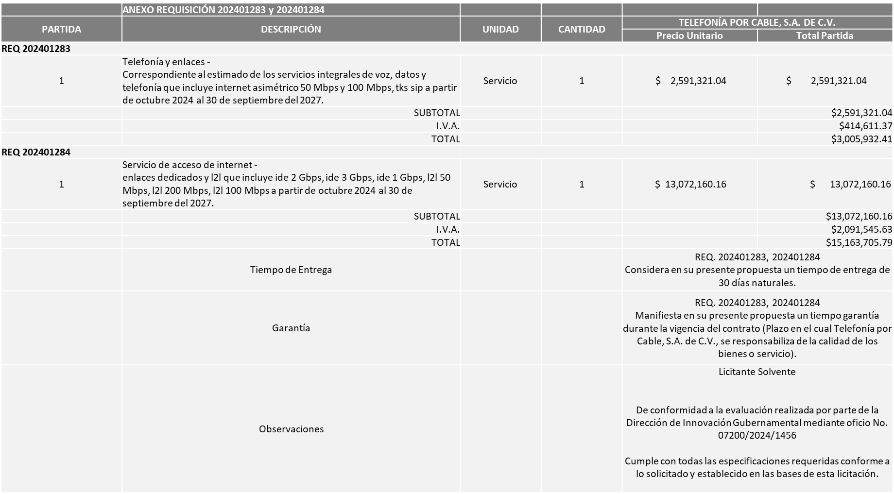

Responsable de la evaluación de las proposiciones:

|  |  |
| --- | --- |
| **Nombre** | **Cargo** |
| Samuel Victoria García | Director de Innovación Gubernamental |
| Edmundo Antonio Amutio Villa | Coordinador General de Administración e Innovación Gubernamental |

**Mediante oficio de análisis técnico número 07200/2024/1456**

**NOTA:** De conformidad a la evaluación mediante oficio No. 07200/2024/1456 emitido por parte de la Dirección de innovación Gubernamental adscrita a la Coordinación General de Administración e Innovación Gubernamental, mismo que refiere de las 02 propuestas presentadas, 01 cumple con los requerimientos técnicos, económicos, así como los puntos adicionales solicitados en las bases de licitación, por lo que se sugiere dictaminar el fallo a favor del único licitante solvente.

Cabe mencionar que se realizará un total de 04 órdenes de compra, cada una correspondiente a los ejercicios fiscales 2024, 2025 y 2026 y 2027, mismas que quedarán sujetas a la suficiencia presupuestal asignada por la Tesorería.

En virtud de lo anterior y de acuerdo a los criterios establecidos en bases, al ofertar en mejores condiciones se pone a consideración por parte del área requirente la adjudicación a favor de:

**TELEFONÍA POR CABLE S.A. DE C.V.**

**EN LA REQUISICIÓN 202401283**

**POR UN MONTO TOTAL CORRESPONDIENTE DEL 01 DE OCTUBRE AL 31 DE DICIEMBRE DEL 2024, $250,494.37**

**MONTO TOTAL CORRESPONDIENTE DEL 01 DE ENERO AL 31 DE DICIEMBRE DEL 2025, $1´001,977.47**

**MONTO TOTAL CORRESPONDIENTE DEL 01 DE ENERO AL 31 DE DICIEMBRE DEL 2026, $1´001,977.47**

**MONTO TOTAL CORRESPONDIENTE DEL 01 DE ENERO AL 30 DE SEPTIEMBRE DEL 2027, $751,483.10**

**MONTO TOTAL MULTIANUAL DEL PERIODO 2024-2027 POR $3´005,932.41**

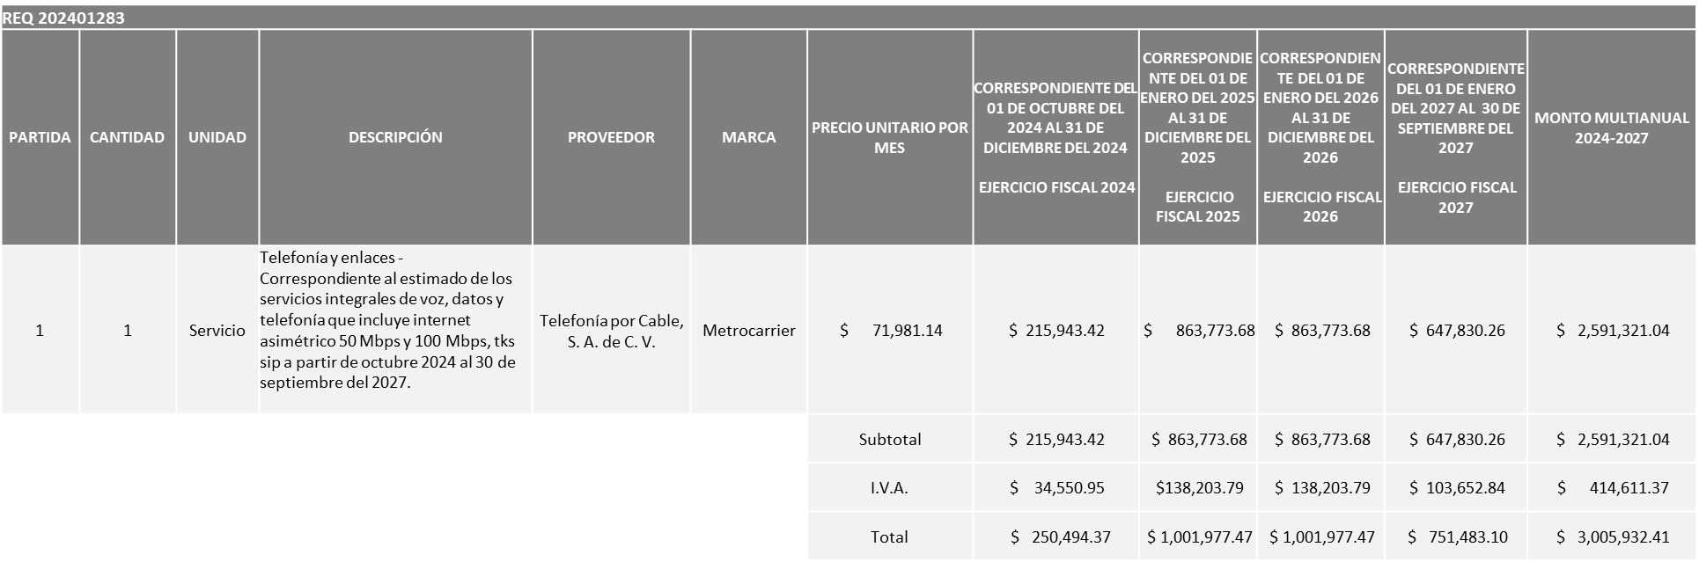

**REQUISICIÓN 202401284**

**POR UN MONTO TOTAL CORRESPONDIENTE DEL 01 DE OCTUBRE AL 31 DE DICIEMBRE DEL 2024, $1´263,642.15**

**MONTO TOTAL CORRESPONDIENTE DEL 01 DE ENERO AL 31 DE DICIEMBRE DEL 2025, $5´054,568.60**

**MONTO TOTAL CORRESPONDIENTE DEL 01 DE ENERO AL 31 DE DICIEMBRE DEL 2026, $5´054,568.60**

**MONTO TOTAL CORRESPONDIENTE DEL 01 DE ENERO AL 30 DE SEPTIEMBRE DEL 2027, $3´790,926.45**

**MONTO TOTAL MULTIANUAL DEL PERIODO 2024-2027 POR $15´163,705.79**

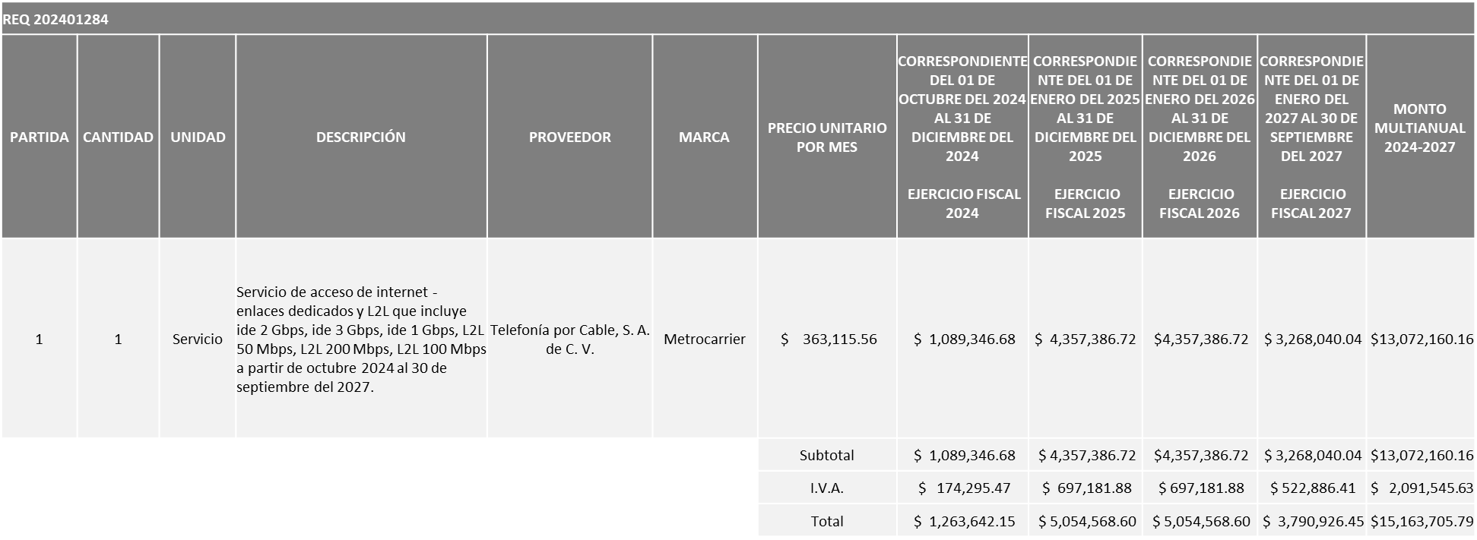

La convocante tendrá 10 días hábiles para emitir la orden de compra / pedido posterior a la emisión del fallo.

El proveedor adjudicado tendrá 5 días hábiles después de la notificación vía correo electrónico por parte de la convocante (por el personal autorizado para este fin) para la recepción firma y entrega de la orden de compra/pedido, previa entrega de garantía correspondiente.

Si el interesado no firma el contrato por causas imputables al mismo, la convocante podrá sin necesidad de un nuevo procedimiento, adjudicar el contrato al licitante que haya obtenido el segundo lugar, siempre que la diferencia en precio con respecto a la proposición inicialmente adjudicada no sea superior a un margen del diez por ciento.

El contrato deberá ser firmado por el representante legal que figure en el acta constitutiva de la empresa o en su defecto cualquier persona que cuente con poder notarial correspondiente.

El área requirente será la responsable de elaborar los trámites administrativos correspondientes para solicitar la elaboración del contrato, así como el seguimiento del trámite de pago correspondiente.

Todo esto con fundamento en lo dispuesto por los artículos 107, 108, 113, 119 y demás relativos del Reglamento de Compras, Enajenaciones y Contratación de Servicios del Municipio de Zapopan, Jalisco.

Edmundo Antonio Amutio Villa, representante suplente del presidente del Comité de Adquisiciones, comenta de conformidad con el artículo 24, fracción VII del Reglamento de Compras, Enajenaciones y Contratación de Servicios del Municipio de Zapopan, Jalisco, se somete a su resolución para su aprobación de fallo por parte de los integrantes del Comité de Adquisiciones a favor del proveedor **TELEFONÍA POR CABLE, S.A. DE C.V.,** los que estén por la afirmativa, sírvanse manifestarlo levantando su mano.

***Aprobado por Unanimidad de votos por parte de los integrantes del Comité presentes***

**Número de Cuadro**: 05.21.2024

**Licitación Pública Nacional con Participación del Comité:** 202401259 Ronda 2

**Área Requirente:** Dirección de Innovación Gubernamental, adscrita a la Coordinación General de Administración e Innovación Gubernamental.

**Objeto de licitación:** Arrendamiento de equipos de impresión y fotocopiado, correspondiente de octubre 2024 y hasta septiembre del 2027.

Se pone a la vista el expediente de donde se desprende lo siguiente:

**Proveedores que cotizan:**

1. Sistemas Contino, S.A. de C.V.
2. Oscar Arturo Padilla Rodríguez.
3. Seiton de México, S.A. de C.V.

Los licitantes cuyas proposiciones fueron desechadas:

***Ningún licitante resulto desechado***

Los licitantes cuyas proposiciones resultaron solventes son las que se muestran en el siguiente cuadro:

**SISTEMAS CONTINO, S.A. DE C.V., OSCAR ARTURO PADILLA RODRÍGUEZ Y SEITON DE MÉXICO, S.A. DE C.V.**

***Se anexa tabla de Excel***

Responsable de la evaluación de las proposiciones:

|  |  |
| --- | --- |
| **Nombre** | **Cargo** |
| Eduardo Padilla Ulloa | Encargado por ausencia de la Dirección de Innovación Gubernamental en los términos del acuerdo de suplencia del C. Presidente Municipal de fecha 04 de septiembre del 2024, con fundamento en el Artículo 81 del Reglamento de la Administración Pública Municipal. |
| Samuel Victoria García | Director de Innovación Gubernamental |
| Edmundo Antonio Amutio Villa | Coordinador General de Administración e Innovación Gubernamental |

**Mediante oficio de análisis técnico número 07200/2024/1468 y 07200/2024/1475**

Edmundo Antonio Amutio Villa, representante suplente del Presidente del Comité de Adquisiciones, comenta se pone a consideración de los Integrantes del Comité, **se declare un receso**, siendo las **10:06**, los que estén por la afirmativa, sírvanse manifestarlo levantando su mano.

***Aprobado por Unanimidad de votos por parte de los integrantes del Comité presentes.***

Edmundo Antonio Amutio Villa, representante suplente del Presidente del Comité de Adquisiciones, comenta se reanuda el receso siendo las 10:48 horas.

Luz Elena Rosete Cortes, Secretario Técnico del Comité de Adquisiciones, da cuenta de que se integra al desahogo de la presente sesión **José Carlos Villalaz Becerra** Representante Suplente de la Dirección de Administración, debido a que se retiró de la sesión la titular.

**NOTA:** De conformidad a la evaluación mediante oficio 07200/2024/1468 y 07200/2024/1475 emitido por parte de la Dirección de Innovación Gubernamental adscrita a la Coordinación Municipal de Administración e Innovación Gubernamental, mismo que refiere de las 03 propuestas presentadas, 03 cumplen con los requerimientos técnicos, económicos, la presentación y demostración los de los equipos, así como la presentación de la documentación solicitada en las bases, lo que respecta al análisis y evaluación de la presentación, según lo establecido en las bases de licitación evaluadas utilizando el criterio de puntos y porcentajes ya que se considerará más viable la propuesta cuyo resultado sea más aproximado al 100% o en su caso sea el 100%, por lo que mediante el cuadro comparativo adjunto, se sugiere la dictaminación a: OSCAR ARTURO PADILLA LÓPEZ, conforme a lo siguiente:

OSCAR ARTURO PADILLA LÓPEZ

Costo por impresión B&N, Puntuación máxima: 25

Descripción de rangos: Desde <=$0.40 centavos = 25 puntos, hasta >=$0.71 centavos = 0 puntos.

RESULTADO: 24.52

Costo por impresión a color, Puntuación máxima: 25

Descripción de rangos: Desde <=$3.25 pesos = 25 puntos, hasta >=$4.51 pesos = 0 puntos.

RESULTADO: 25

Tiempo de entrega nuevos equipo, Puntuación máxima: 20

Descripción de rangos: Desde <=15 días= 20 puntos, hasta>=45 días= 0 puntos.

RESULTADO: 20

Personal Técnico dedicado, Puntuación máxima: 15

Descripción de rangos: >= 5 personas = 15 puntos, 4 personas = 10 puntos, 3 persona =5 puntos

RESULTADO: 5

Pruebas de los equipos propuestos, Puntuación máxima: 15

Descripción de rangos: Facilidad de conexión y configuración para el cobro con los formatos establecidos (Fácil = 5 puntos, Medio=3 puntos y Difícil=1).

Interfaz de operación amigable e intuitiva (Fácil = 5 puntos, Medio=3 puntos y Difícil=1).

Compatible con los sistemas internos del municipio (Sin incidencias = 5 puntos, Con complicaciones = 3 y No compatible=1 puntos)

RESULTADO: 15

PUNTUACIÓN TOTAL: 89.52

Cabe mencionar que se realizará un total de 04 órdenes de compra, cada una correspondiente a los ejercicios fiscales 2024, 2025, 2026 y 2027 mismas que quedarán sujetas a la suficiencia presupuestal asignada por la Tesorería, en las cuales los montos plasmados en cada una, son conforme a las cantidades indicadas en las bases de la presente licitación.

En virtud de lo anterior y de acuerdo a los criterios establecidos en bases, al ofertar en mejores condiciones se pone a consideración por parte del área requirente la adjudicación a favor de:

**OSCAR ARTURO PADILLA RODRÍGUEZ.**

**DEL 01 DE OCTUBRE AL 31 DE DICIEMBRE 2024, POR UN MONTO MÍNIMO A ADJUDICAR DE $2´040,825.60 Y UN MONTO MÁXIMO DE $5´102,063.99**

**DEL 01 DE ENERO AL 31 DE DICIEMBRE 2025, POR UN MONTO MÍNIMO A ADJUDICAR DE $6´563,302.00 Y UN MONTO MÁXIMO DE $16´408,256.00**

**DEL 01 DE ENERO AL 31 DE DICIEMBRE 2026, POR UN MONTO MÍNIMO A ADJUDICAR DE $6´563,302.00 Y UN MONTO MÁXIMO DE $16´408,256.00**

**DEL 01 DE ENERO AL 30 DE SEPTIEMBRE 2027, POR UN MONTO MÍNIMO A ADJUDICAR DE $4´955,477.00 Y UN MONTO MÁXIMO DE $12´306,192.00**

**DANDO UN MONTO TOTAL GLOBAL MULTIANUAL POR EL PERIODO 2024-2027 DE $50´224,767.99**

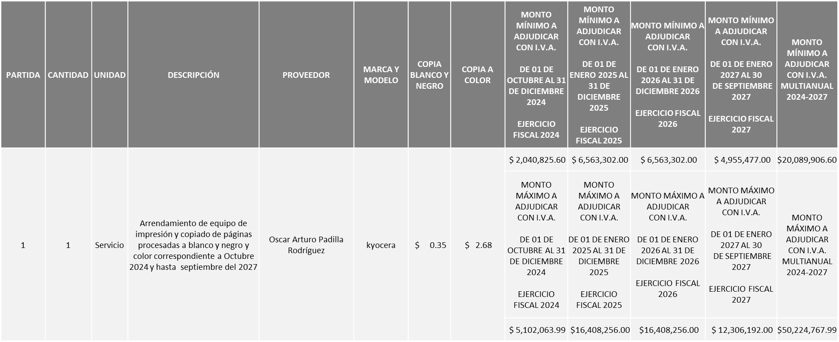

Edmundo Antonio Amutio Villa, representante suplente del Presidente del Comité de Adquisiciones, solicita a los Integrantes del Comité de Adquisiciones el uso de la voz, a Samuel Victoria García, Director de Innovación, los que estén por la afirmativa sírvanse manifestándolo levantando su mano.

***Aprobado por unanimidad de votos por parte de los integrantes del Comité presentes.***

Samuel Victoria García, Director de Innovación, dio contestación a las observacionesrealizadas por los Integrantes del Comité de Adquisiciones.

La convocante tendrá 10 días hábiles para emitir la orden de compra / pedido posterior a la emisión del fallo.

El proveedor adjudicado tendrá 5 días hábiles después de la notificación vía correo electrónico por parte de la convocante (por el personal autorizado para este fin) para la recepción firma y entrega de la orden de compra/pedido, previa entrega de garantía correspondiente.

Si el interesado no firma el contrato por causas imputables al mismo, la convocante podrá sin necesidad de un nuevo procedimiento, adjudicar el contrato al licitante que haya obtenido el segundo lugar, siempre que la diferencia en precio con respecto a la proposición inicialmente adjudicada no sea superior a un margen del diez por ciento.

El contrato deberá ser firmado por el representante legal que figure en el acta constitutiva de la empresa o en su defecto cualquier persona que cuente con poder notarial correspondiente.

El área requirente será la responsable de elaborar los trámites administrativos correspondientes para solicitar la elaboración del contrato, así como el seguimiento del trámite de pago correspondiente.

Todo esto con fundamento en lo dispuesto por los artículos 107, 108, 113, 119 y demás relativos del Reglamento de Compras, Enajenaciones y Contratación de Servicios del Municipio de Zapopan, Jalisco.

Edmundo Antonio Amutio Villa, representante suplente del presidente del Comité de Adquisiciones, comenta de conformidad con el artículo 24, fracción VII del Reglamento de Compras, Enajenaciones y Contratación de Servicios del Municipio de Zapopan, Jalisco, se somete a su resolución para su aprobación de fallo por parte de los integrantes del Comité de Adquisiciones a favor del proveedor **OSCAR ARTURO PADILLA RODRÍGUEZ,** los que estén por la afirmativa, sírvanse manifestarlo levantando su mano.

***Aprobado por Mayoría de votos por parte de los integrantes del Comité presentes, con voto de calidad por parte de Edmundo Antonio Amutio Villa, Representante del Presidente del Comité de Adquisiciones de conformidad al artículo 29 de Ley de Compras Gubernamentales, Enajenaciones y Contratación de Servicios del Estado de Jalisco y sus Municipios y con votos en contra por parte de José Guadalupe Pérez Mejía Representante Suplente del Centro Empresarial de Jalisco S.P., Confederación Patronal de la República Mexicana, Silvia Jacqueline Martin del Campo Partida, Representante Suplente del Consejo Mexicano de Comercio Exterior de Occidente, Rogelio Alejandro Muñoz Prado, Representante Titular de la Cámara Nacional de Comercio, Servicios y Turismo de Guadalajara, Cesar Daniel Hernández Jiménez, Representante Titular del Consejo de Desarrollo Agropecuario y Agroindustrial de Jalisco, A.C., Consejo Nacional Agropecuario y Bricio Baldemar Rivera Orozco, Representante Suplente del Consejo de Cámaras Industriales de Jalisco.***

**Número de Cuadro**: 06.21.2024

**Licitación Pública Local con Participación del Comité:** 202401257

**Área Requirente:** Dirección de Ingresos, adscrita a la Tesorería Municipal.

**Objeto de licitación:** Adquisición de mobiliario de oficina y estantería para las oficinas de la Unidad Administrativa Sur “Las Águilas”.

Se pone a la vista el expediente de donde se desprende lo siguiente:

**Proveedores que cotizan:**

1. Josué Gabriel Calderón Díaz.
2. Grupo Industrial JOME, S.A. de C.V.
3. Bimota, S.A. de C.V.

Los licitantes cuyas proposiciones fueron desechadas:

|  |  |
| --- | --- |
| Licitante | Motivo |
| Josué Gabriel Calderón Díaz | **Licitante No Solvente**  **Posterior al acto de presentación y apertura de proposiciones se detectó por parte del área convocante, qué:**  **Los documentos que contiene su propuesta en su mayoría no se encuentran dirigidos al Comité de Adquisiciones del Municipio de Zapopan, motivo de desechamiento conforme a lo establecido en Bases página 7, en el apartado “Forma en la que deberán presentar las proposiciones” párrafo 3.**  **Presenta propuesta Económica de la partida única se encuentra por encima del 10% de la media del estudio de mercado de conformidad al Artículo 71 de la Ley de Compras Gubernamentales, Enajenaciones y Contratación de Servicios del Estado de Jalisco y Sus Municipios.** |
| Grupo Industrial Jome, S.A. de C.V. | **Licitante No Solvente**  **De conformidad a la evaluación realizada por parte de la Dirección de Ingresos mediante oficio No. 05100/2024/3442**  **Las fichas técnicas presentadas no cuentan con las especificaciones técnicas mínimas requeridas del producto a ofertar o que puedan relacionarse con las imágenes o fotografías que integran (Las cuales también se presentan incompletas o de baja calidad, lo cual no permite su correcta apreciación), conforme a lo establecido en bases, página 20, en apartado "Documentos a anexar al Sobre 1 "** |

El licitante cuya proposición resulto solvente es el que se muestra en el siguiente cuadro:

**BIMOTA, S.A. DE C.V.**

***Se anexa tabla de Excel***

Responsable de la evaluación de las proposiciones:

|  |  |
| --- | --- |
| **Nombre** | **Cargo** |
| Marcela Rubí Gómez Juárez | Directora de Ingresos |

**Mediante oficio de análisis técnico número 05100/2024/3442**

**NOTA:** De conformidad a la evaluación mediante oficio No. 05100/2024/3442 emitido por parte de la Dirección de Ingresos adscrita a la Tesorería, mismo que refiere de las 03 propuestas presentadas, 01 cumplen con los requerimientos técnicos, económicos, así como el cumplimiento de los documentos adicionales, por lo que se sugiere dictaminar el fallo a favor del único licitante solvente, es decir: Bimota, S.A. de C.V.

Cabe hacer mención que se recibió solicitud mediante oficio 05100/2024/3604, por parte de la requirente Dirección de Ingresos adscrita a la Tesorería, en la que establece que derivado de la revisión a las propuestas presentadas por los licitantes para el presente proceso, se detectaron puntos importantes que debieron ser considerados en las especificaciones técnicas solicitadas en bases para la partida 7, mismos que de no considerarse pudieran causar daños y/o perjuicios para la convocante y para el municipio al ejercer un recurso para adquirir un bien y un servicio con características distintas a las que se requieren, toda vez que éstas no cubren con las necesidades específicas para el área, por ello es que se solicita la cancelación de dicha partida, conforme al Artículo 87 del Reglamento de Compras, Enajenaciones y Contratación de Servicios del Municipio de Zapopan, Jalisco, misma que al prevalecer la necesidad de adquirir dichos bienes, será adquirida en un nuevo proceso de licitación.

En virtud de lo anterior y de acuerdo a los criterios establecidos en bases, al ofertar en mejores condiciones se pone a consideración por parte del área requirente la adjudicación a favor de:

**BIMOTA, S.A. DE C.V., POR UN MONTO TOTAL DE $1´244,663.80**

***Se anexa tabla de Excel***

La convocante tendrá 10 días hábiles para emitir la orden de compra / pedido posterior a la emisión del fallo.

El proveedor adjudicado tendrá 5 días hábiles después de la notificación vía correo electrónico por parte de la convocante (por el personal autorizado para este fin) para la recepción firma y entrega de la orden de compra/pedido, previa entrega de garantía correspondiente.

Si el interesado no firma el contrato por causas imputables al mismo, la convocante podrá sin necesidad de un nuevo procedimiento, adjudicar el contrato al licitante que haya obtenido el segundo lugar, siempre que la diferencia en precio con respecto a la proposición inicialmente adjudicada no sea superior a un margen del diez por ciento.

El contrato deberá ser firmado por el representante legal que figure en el acta constitutiva de la empresa o en su defecto cualquier persona que cuente con poder notarial correspondiente.

El área requirente será la responsable de elaborar los trámites administrativos correspondientes para solicitar la elaboración del contrato, así como el seguimiento del trámite de pago correspondiente.

Todo esto con fundamento en lo dispuesto por los artículos 107, 108, 113, 119 y demás relativos del Reglamento de Compras, Enajenaciones y Contratación de Servicios del Municipio de Zapopan, Jalisco.

Edmundo Antonio Amutio Villa, representante suplente del presidente del Comité de Adquisiciones, comenta de conformidad con el artículo 24, fracción VII del Reglamento de Compras, Enajenaciones y Contratación de Servicios del Municipio de Zapopan, Jalisco, se somete a su resolución para su aprobación de fallo por parte de los integrantes del Comité de Adquisiciones a favor del proveedor **BIMOTA, S.A. DE C.V.,** los que estén por la afirmativa, sírvanse manifestarlo levantando su mano.

***Aprobado por Unanimidad de votos por parte de los integrantes del Comité presentes***

**Número de Cuadro**: 07.21.2024

**Licitación Pública Local con Participación del Comité:** 202401230

**Área Requirente:** Dirección de Aseo Público, adscrita a la Coordinación General de Servicios Municipales.

**Objeto de licitación:** Servicio Multianual de Arrendamiento para maquinaria pesada.

Se pone a la vista el expediente de donde se desprende lo siguiente:

**Proveedores que cotizan:**

1. Servicios y Proyectos Pilunka, S.A. de C.V.
2. Constructora Alcaraz Chavoya, S.A. de C.V.
3. Pranso Soluciones, S.A. de C.V.

los licitantes cuyas proposiciones fueron desechadas:

|  |  |
| --- | --- |
| Licitante | Motivo |
| Servicios y Proyectos Pilunka, S.A. de C.V. | **Licitante No Solvente**  **De conformidad a la evaluación realizada por parte de la Dirección de Aseo Público adscrita a la Coordinación General de Servicios Municipales mediante oficio No. 06100/2024/4948:**  **No presenta cartas de recomendación, contratos y/o documentación de servicios referentes a los rellenos sanitarios, mediante los cuales se acredite la capacidad y experiencia de prestar el servicio requerido, de conformidad a lo establecido en Bases de Licitación pagina 21 punto 2;**  **No presenta evidencia fotográfica y/o algún otro documento que acredite contar con un establecimiento habilitado con almacén de refacciones, área de reparaciones y mantenimiento de su maquinaria con el que demuestran capacidad de brindar el servicio requerido, de conformidad a lo establecido en Bases de Licitación pagina 21 punto 11.** |
| Constructora Alcaraz Chavoya, S.A. de C.V. | **Licitante No Solvente**  **De conformidad a la evaluación realizada por parte de la Dirección de Aseo Público adscrita a la Coordinación General de Servicios Municipales mediante oficio No. 06100/2024/4948:**  **No presenta cartas de recomendación, contratos y/o documentación de servicios referentes a los rellenos sanitarios, mediante los cuales se acredite la capacidad y experiencia de prestar el servicio requerido, de conformidad a lo establecido en Bases de Licitación pagina 21 punto 2;**  **No presenta evidencia fotográfica y/o algún otro documento que acredite contar con un establecimiento habilitado con almacén de refacciones, área de reparaciones y mantenimiento de su maquinaria con el que demuestran capacidad de brindar el servicio requerido, de conformidad a lo establecido en Bases de Licitación pagina 21 punto 11.** |
| Pranso Soluciones, S.A. de C.V. | **Licitante No Solvente**  **Posterior al acto de presentación y apertura de proposiciones se detectó por parte del área convocante, que:**  **La propuesta económica global del Licitante se encuentra por encima del 10% de la media del estudio de mercado de conformidad al Artículo 71 de la Ley de Compras, Enajenaciones y Contratación de Servicios del Estado de Jalisco y sus Municipios**  **De conformidad a la evaluación realizada por parte de la Dirección de Aseo Público adscrita a la Coordinación General de Servicios Municipales mediante oficio No. 06100/2024/4948:**  **Presenta únicamente dos cartas de recomendación mediante las cuales se acredite la capacidad y experiencia de prestar el servicio requerido de tres que fueron solicitadas de conformidad a lo establecido en Bases de Licitación pagina 21 punto 2.** |

***Ningún licitante resulto solvente***

**Nota:** Posterior al acto de presentación y apertura de las proposiciones realizada el día 17 de Septiembre del 2024 y de conformidad a la evaluación mediante oficio No.06100/2024/4948, emitido por parte de la Dirección de Aseo Público adscrita a la Coordinación General de Servicios Municipales se detectó que de las 03 propuestas presentadas, ninguno de los licitantes cumplió con las especificaciones técnicas y/o económicas, ya que no fueron presentadas con la totalidad de los requisitos indicados en las bases de la presente licitación, por lo que conforme al Artículo 71 de la Ley de Compras Gubernamentales, Enajenaciones y Contratación de Servicios del Estado de Jalisco y sus Municipios, y en términos del Artículo 86 del Reglamento de Compras, Enajenaciones y Contratación de Servicios del Municipio de Zapopan, se procede a declarar desierta solicitándose autorización para una siguiente Ronda 2 (Dos), esto al prevalecer la necesidad de adquirir dichos servicios.

Edmundo Antonio Amutio Villa, representante suplente del presidente del Comité de Adquisiciones, comenta de conformidad con el artículo 24, fracción VII del Reglamento de Compras, Enajenaciones y Contratación de Servicios del Municipio de Zapopan, Jalisco, se somete a su consideración por parte de los integrantes del Comité de Adquisiciones a favor del proveedor,proveedor **se proceda a declararse desierta y se solicita su autorización para una siguiente ronda, Ronda 2 (dos)**, los que estén por la afirmativa, sírvanse manifestarlo levantando su mano.

***Aprobado por Unanimidad de votos por parte de los integrantes del Comité presentes***

**Inciso 2 de la Agenda de Trabajo.**

1. **Adjudicaciones Directas de acuerdo al Artículo 99, Fracción IV del Reglamento de Compras, Enajenaciones y Contratación de Servicios del Municipio de Zapopan Jalisco.**

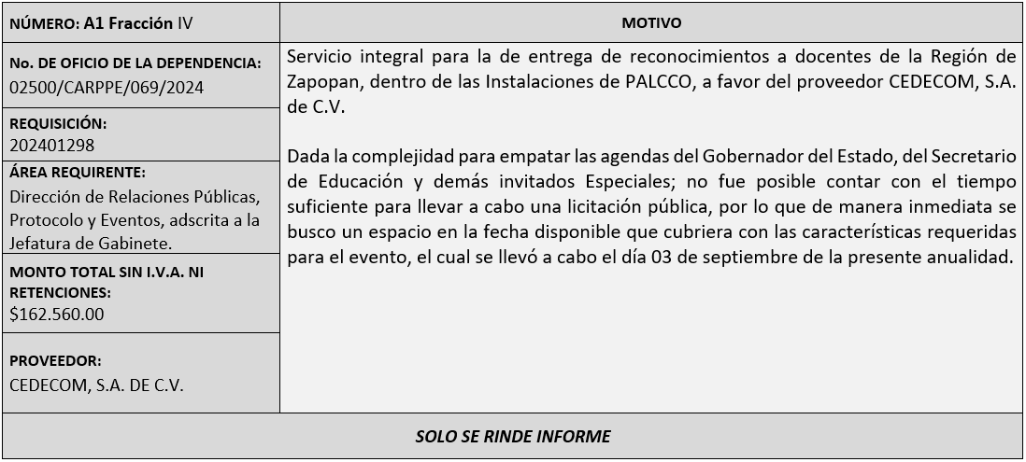

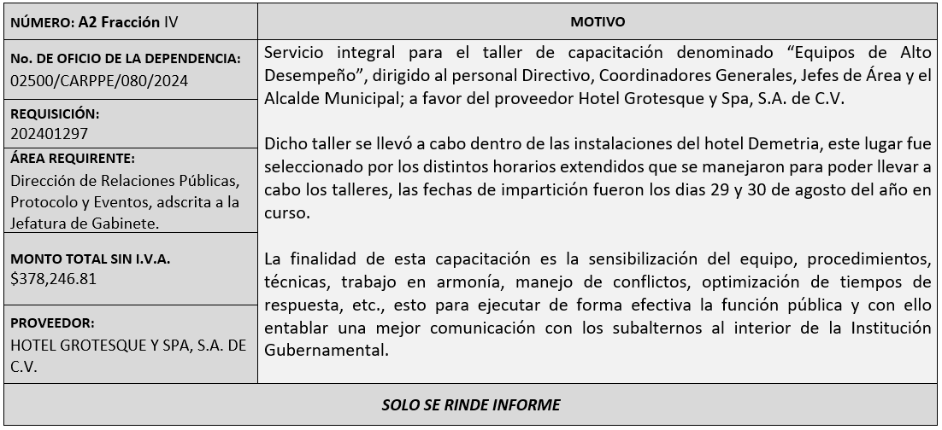

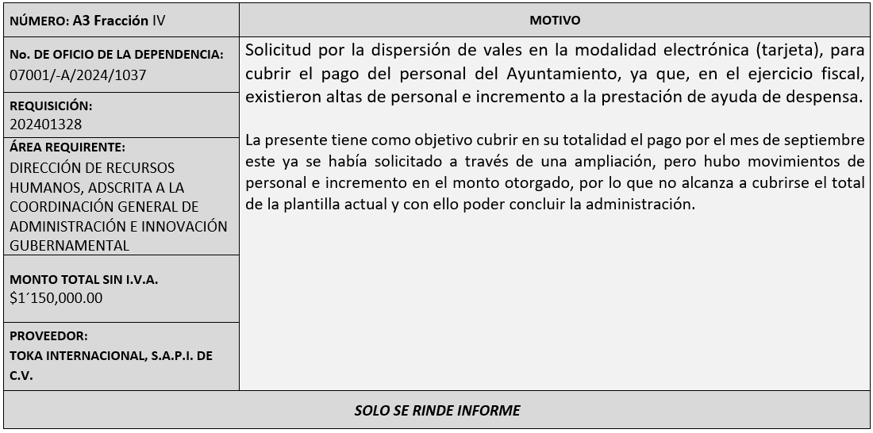

El asunto vario de este cuadro pertenece **al inciso 2, punto A,** fue **informado a los integrantes del Comité de Adquisiciones presentes**, de conformidad con el artículo 99 fracción IV, del Reglamento de Compras, Enajenaciones y Contratación de Servicios del Municipio de Zapopan, Jalisco.

**3. Ampliaciones de acuerdo al Artículo 115 del Reglamento de Compras, Enajenaciones y Contratación de Servicios del Municipio de Zapopan Jalisco, para su aprobación.**

|  |  |
| --- | --- |
| **NÚMERO: 3.1** | **MOTIVO** |
| **No. DE OFICIO DE LA DEPENDENCIA:**  07100/2024/821 | Ampliación del 0.6270844543% por el contrato de seguro de responsabilidad civil y daños materiales del parque vehicular, maquinaria pesada o equipo contratista, equinos y canes pertenecientes al Municipio de Zapopan.  Dicha ampliación es el resultado de las altas o bajas de activos con los que cuenta el Municipio toda vez que se han desincorporado o adquirido nuevos vehículos, lo que ha ocasionado un saldo a favor del proveedor.  Es importante mencionar que la póliza contratada tiene el carácter de **“autoadministrable**” lo que refiere a que el Municipio podrá solicitar altas o bajas de activos con posterioridad a la adjudicación, siempre atendiendo a nuestras necesidades. |
| **ÁREA REQUIRENTE:**  DIRECCIÓN DE ADMINISTRACIÓN, ADSCRITA A LA COORDINACIÓN GENERAL DE ADMINISTRACIÓN E INNOVACIÓN GUBERNAMENTAL |
| **CONTRATO:**  **CO-1425/2021** |
| **MULTIANUAL** |
| **MONTO INICIAL CON I.V.A.:**  $138´087,328.44 |
| **REQUISICIÓN DE AMPLIACIÓN:**  202401323 |
| **MONTO TOTAL DE AMPLIACIÓN SIN I.V.A.:** $746,486.35 |
| **PROVEEDOR:**  CHUBB SEGUROS MÉXICO, S.A. |
| **VOTACIÓN PRESIDENTE:** Solicito su autorización del **punto 3.1**, los que estén por la afirmativa sírvanse manifestándolo levantando su mano. | |
| ***Aprobado por unanimidad de votos.*** | |

**4. Presentación de Bases para su aprobación**

Bases de la Requisición **202401331 de carácter** (Nacional) de la Dirección de Recursos Humanos, adscrita a la Coordinación General de Administración e Innovación Gubernamental, donde solicitan la **Adquisición de Vales de despensa en la modalidad electrónica (tarjeta), con una vigencia del mes de octubre a diciembre de la presente anualidad, con presupuesto del ejercicio fiscal 2024.**

Edmundo Antonio Amutio Villa, representante suplente del Presidente del Comité de Adquisiciones, comenta de conformidad con el artículo 24, fracción XII del Reglamento de Compras, Enajenaciones y Contratación de Servicios del Municipio de Zapopan, Jalisco, se somete a su consideración para proponer y aprobar las **bases la requisición 202401331** con las cuales habrá de convocarse a licitación pública, los que estén por la afirmativa, sírvanse manifestarlo levantando la mano.

***Aprobado por unanimidad de votos por parte de los integrantes del Comité presentes.***

1. **Asuntos varios**
2. Se da cuenta que se recibió escrito por parte del proveedor Sistemas Contino S.A. de C.V., mediante el cual manifiesta una modificación en su propuesta económica, relativo al proceso de licitación número 202401259, del arrendamiento de equipo de impresión y copiado.

***Los integrantes del Comité de Adquisiciones presentes se dan por enterados.***

1. Se hace la aclaración que el cuadro 01.13.2024, presentado en la sesión 13 Ordinaria del 06 de junio de 2024, referente a la requisición 202400815, corresponde a un contrato abierto al 30 de septiembre del 2024 con mínimos y máximos, cuyo consumo mínimo será del 40% de lo adjudicado es decir $776,099.43 y el máximo, el total establecido en la orden de compra, siendo $1´940,248.48. Lo anterior de conformidad a lo establecido en el Artículo 114 del Reglamento de Compras, Enajenaciones y Contratación de Servicios del Municipio de Zapopan, Jalisco.

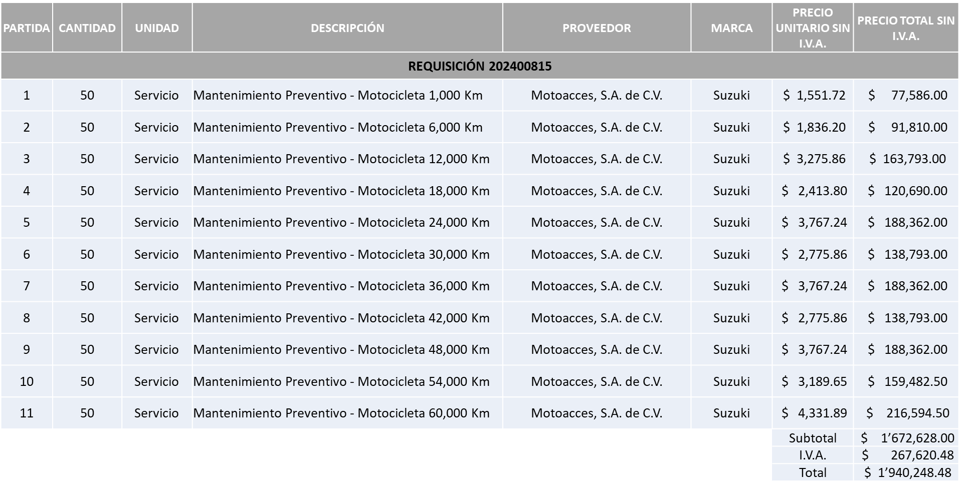

Se solicita su autorización para su aprobación del **asunto vario B**, los que estén por la afirmativa, sírvanse manifestarlo levantando su mano.

***Aprobado por unanimidad de votos por parte de los integrantes del Comité presentes.***

1. Se hace la aclaración que el cuadro 01.09.2024, presentado en la sesión 9 Ordinaria del 25 de abril de 2024, referente a la requisición 202400647, corresponde a un contrato abierto al 30 de septiembre del 2024 con mínimos y máximos, cuyo consumo mínimo será del 40% de lo adjudicado y el máximo, el total establecido en la orden de compra.

Lo anterior de conformidad a lo establecido en el Artículo 114 del Reglamento de Compras, Enajenaciones y Contratación de Servicios del Municipio de Zapopan, Jalisco.

El cual fue presentado de esta manera, indicando cantidades sobre el monto de la requisición:

**MONTO MÍNIMO ASIGNADO A AUTONOVA, S.A. DE C.V., PARA LA PARTIDA 1, DE $682,434.73 Y MONTO MÁXIMO DE $1’706,086.82**

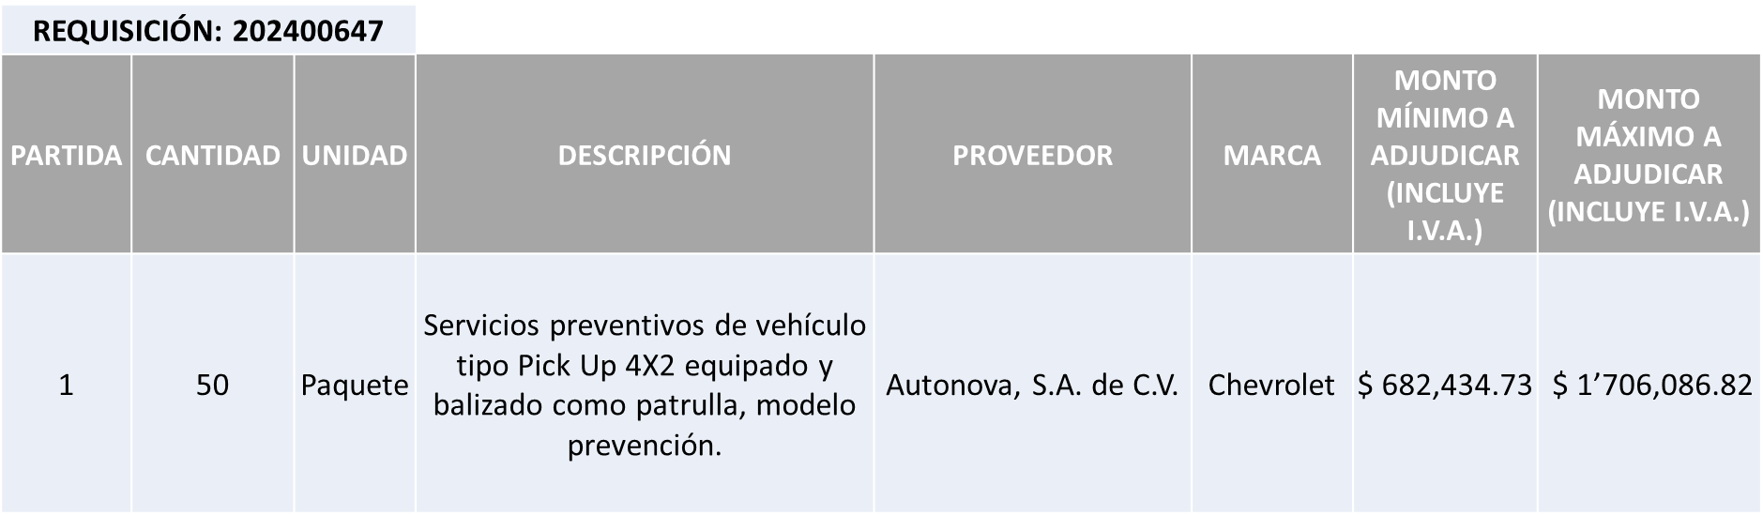

**MONTO MÍNIMO ASIGNADO A INDUSTRIAS VINFA, S.A. DE C.V., PARA LA PARTIDA 2, DE $170,847.51 Y MONTO MÁXIMO DE $427,118.77**

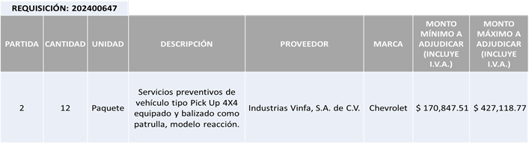

**Siendo lo correcto, de la siguiente manera, en la que las cantidades se indican sobre las ofertadas por los licitantes adjudicados.**

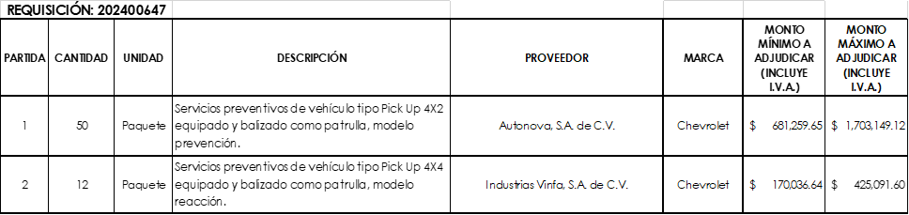

Se solicita su autorización para su aprobación del **asunto vario C**, los que estén por la afirmativa, sírvanse manifestarlo levantando su mano.

***Aprobado por unanimidad de votos por parte de los integrantes del Comité presentes.***

1. Se da cuenta que se recibió oficio 07100/2024/826, suscrito por Dialhery Diaz González, Directora de Administración, en donde informa en alcance al dictamen realizado con número de oficio 07100/2024/749, mediante el cual se da parte de la evaluación a las propuestas técnicas correspondientes a la requisición 202401234, de “Seguro de Responsabilidad Civil y Daños Materiales del Parque Vehicular, Maquinaria Pesada o Equipos de Contratista, Equinos y Canes, para el Municipio de Zapopan”, que derivado de una revisión exhaustiva realizada a la documentación presentada por los licitantes, dentro de la cual se llevó a cabo una consulta sobre el total de primas emitidas por ambas compañías aseguradoras en la liga <https://informacionfinanciera.cnsf.gob.mx/>, donde se corroboró que la Compañía Seguros Sura, S.A. de C.V., tiene un total de primas emitidas (Con corte a Diciembre de 2023) menor al solicitado en bases, por lo que dicho licitante debe declararse como no solvente, en el punto establecido bases, en el numeral 12 del apartado “Documentos a anexar al sobre 1” Formato A. Descripción detallada de productos, bienes o servicios solicitados, toda vez que no lo cumple.

Es importante mencionar que la presente aclaración no modifica el resultado aprobado por el Comité de Adquisiciones durante la Décimo Novena sesión ordinaria, con fecha 05 de septiembre de 2024, donde le fue adjudicada la licitación a la Compañía de Aseguradora “Chubb Seguros México S.A.” se pone a consideración de los integrantes del Comité de Adquisiciones para su aprobación, la presente nota aclaratoria con fundamento en la fracción VII y XXII del Artículo 24 del Reglamento de Compras, Enajenaciones y Contratación de Servicios del Municipio de Zapopan Jalisco.

Se solicita su autorización para su aprobación del **asunto vario D**, los que estén por la afirmativa, sírvanse manifestarlo levantando su mano.

***Aprobado por unanimidad de votos por parte de los integrantes del Comité presentes.***

Edmundo Antonio Amutio Villa, representante del Presidente del Comité de Adquisiciones Municipales, comenta no habiendo más asuntos que tratar y visto lo anterior, se da por concluida la Vigésima Primera Sesión Ordinaria siendo las 11:27 horas del día 25 de septiembre de 2024, levantándose la presente acta para constancia y validez de los acuerdos que en ella se tomaron, la cual suscriben los que en ella intervinieron y los que así quisieron hacerlo de conformidad al artículo 26 fracción VII del Reglamento de Compras, Enajenaciones y Contratación de Servicios del Municipio de Zapopan, Jalisco y de conformidad con los artículos 23, 24 y 31 de la Ley de Compras Gubernamentales, Enajenaciones y Contratación de Servicios del Estado de Jalisco y sus Municipios, las consultas, asesorías, análisis, opinión, orientación y resoluciones, que sean emitidas por este Comité, son tomadas exclusivamente con la información, documentación y el dictamen técnico y administrativo que lo sustenten o fundamenten y que son presentados por los servidores públicos a quienes corresponda, por el área requirente y el área convocante, siendo estos los responsables de la revisión, acciones, faltas u omisiones en la información que sea puesta a consideración de este Comité.

**Integrantes Vocales con voz y voto**

**Edmundo Antonio Amutio Villa.**

Presidente del Comité de Adquisiciones Municipales.

Suplente.

**Dialhery Díaz González.**

Dirección de Administración.

Titular.

**José Carlos Villalaz Becerra.**

Dirección de Administración.

Suplente.

**Tania Álvarez Hernández.**

Sindicatura.

Suplente.

**Talina Robles Villaseñor.**

Tesorería Municipal.

Suplente.

**Belén Lizeth Muñoz Ruvalcaba.**

Coordinación General de Desarrollo Económico y Combate a la Desigualdad.

Suplente.

**Antonio Martín del Campo Sáenz**

Dirección de Desarrollo Agropecuario.

Suplente.

**Silvia Jacqueline Martin del Campo Partida**

Representante del Consejo Mexicano de Comercio Exterior de Occidente.

Suplente.

**Rogelio Alejandro Muñoz Prado.**

Representante de la Cámara Nacional de Comercio, Servicios y Turismo de Guadalajara.

Titular.

**José Guadalupe Pérez Mejía.**

Representante del Centro Empresarial de Jalisco S.P.

Confederación Patronal de la República Mexicana.

Suplente.

**Bricio Baldemar Rivera Orozco.**

Consejo de Cámaras Industriales de Jalisco.

Suplente.

**Cesar Daniel Hernández Jiménez.**

Consejo Desarrollo Agropecuario y Agroindustrial de Jalisco, A.C.,

Consejo Nacional Agropecuario.

Titular.

**Integrantes Vocales Permanentes con voz**

**Juan Carlos Razo Martínez.**

Contraloría Ciudadana.

Suplente.

**Diego Armando Cárdenas Paredes.**

Área Jurídica de la Dirección de Adquisiciones.

Titular.

**Julieta Esquivel Pérez.**

Representante de la Fracción del Partido Acción Nacional.

Suplente.

**Andrea Ramos Campos.**

Representante de la Fracción del Partido Futuro.

Suplente.

**Luz Elena Rosete Cortés.**

Secretario Técnico y Ejecutivo del Comité de Adquisiciones.

Titular.